辽宁省凌海市石山初级中学中考物理复习配套训练题：第5讲 力 运动和力（1）
题一：“物竞天择，适者生存”，动物在进化过程中形成了与环境相适应的体征，下列体征中为了减小摩擦的是( )
A．泥鳅身上的黏液 B．壁虎脚上的刷状肉垫
C．斑马身上的条纹 D．蛇身上的粗糙鳞片

题二：如图所示的四个实例中，目的是为了增大摩擦的是（ ）
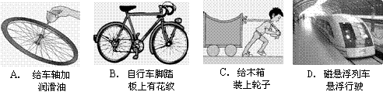

题三：关于足球受力与运动的关系，下列说法正确的是（ ）
A．足球只有受力才能运动
B．足球受平衡力，一定处于静止状态
C．足球的运动状态改变，不一定受力
D．足球踢出后继续运动，是由于足球具有惯性

题四：小明同学在学习了运动和力的知识后有了以下的认识，其中正确的是（ ）
A．如果两个力的大小相等、方向相同，则这两个力的作用效果一定相同
B．推出去的铅球能继续在空中飞行，是由于铅球受到惯性的作用
C．静止在水平课桌上的饮料瓶一定受到平衡力的作用
D．如果运动的物体不受外力作用，它将慢慢停下来

题五：如图所示，把木块放在光滑的水平面上，向挂在木块两端的小盘里加减砝码，以研究二力平衡的条件。实验过程：先使两盘里的砝码不相等，再使砝码相等，观察木块在什么条件下静止，在什么条件下运动，可得出二力平衡的一个条件是 ，接着，保持两盘里的砝码相等，把木块转动一个角度，可以看到木块 ，可以得出二力平衡的另一个条件是 。
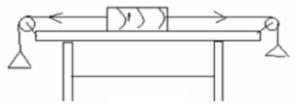

题六：在“探究二力平衡条件”的活动中，主要是通过探究力对物体的作用效果来实现探究目的的。如图所示是可供选择的两种探究方案。
（1）图a的探究方案中研究对象是小卡片，图b的探究方案中研究对象是 ；
（2）小明选择了图a所示的探究方案。他将系于小卡片两对角的细线分别跨过左右支架上的滑轮后，就在两线端挂上钩码。这是用于探究两个力的 和 对
物体平衡的影响；
（3）探究活动中还要求要把小卡片转过一个角度，然后再松手。这样做的目的是用于探究不在 上的两个力对物体平衡的影响。
（4）两个探究方案相比较，你认为哪个方案的探究过程对实验结论的影响小一些？为什么？
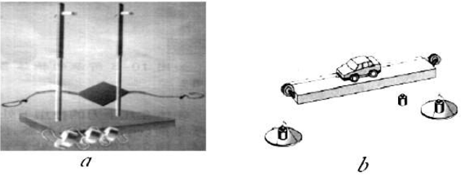

题七：如图所示，利用弹簧测力计拉着物体在水平面上匀速向右运动，该物体受到的摩擦力为_________N。当弹簧测力计的示数增大为4N时，该物体受到的摩擦力为_________N。
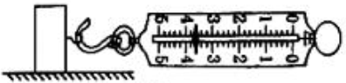

题八：通过探究发现摩擦力的大小与物体间接触面的大小无关。如图甲所示，两个完全相同的木块A和B叠放在水平桌面上，在16N的水平拉力F₁作用下，A、B一起向右做匀速直线运动。若将甲中A、B紧靠着放在水平桌面上，用水平力F₂推A使它们一起也向右做匀速直线运动，如图乙所示，则F₂是_____N；若要让图乙中的A、B在水平桌面上一起向左做匀速直线运动，在不撤除F₂的情况下，应该在B的右端施加一大小为_____N的水平向左的推力。
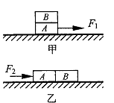
题九：飞机匀速飞行，在距离目标一定距离时连续投下四枚炸弹，飞行员看到所投下的四枚炸弹排列成的形状为（ ）
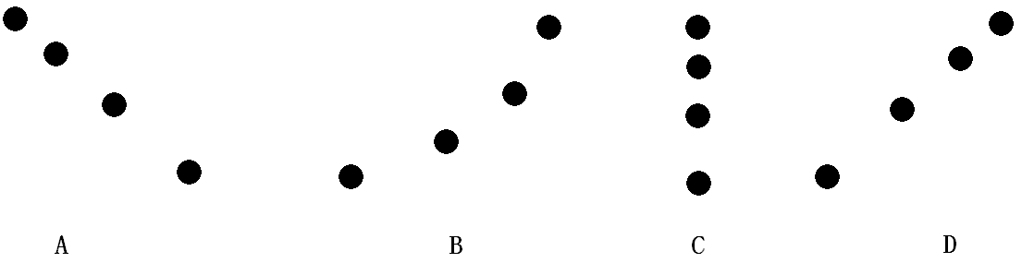

题十：如图甲所示，棒球运动员将棒球投掷出去（忽略空气阻力）。请画出棒球在空气中飞行时的受力示意图。
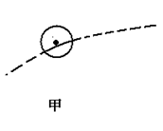
题十一：襄阳东风汽车试车场是我国规模最大、设计标准最高、试车功能最全的试车场，也是目前亚洲最大的试车场，全国有70%的新车在这里试车。在45º倾角的试车道上，汽车以180km/h的速度飞驰。从襄阳火车站到古隆中，距离约为18km，假设汽车以这个速度奔跑，从火车站到古隆中只需要________h。如图是某汽车沿直线运动的s-t图像，从图像中可以看出汽车在AB段的运动速度________汽车在CD段的运动速度（填“大于”、“小于”或“等于”）。
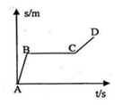

题十二：甲、乙两位同学进行百米赛跑，假如把他们的运动近似看作匀速直线运动处理，他们同时从起跑线起跑，经过一段时间后他们的位置如图Ⅰ所示，在图Ⅱ中分别作出在这段时间内两人运动路程s、速度v与时间t的关系图像，正确的是（ ）
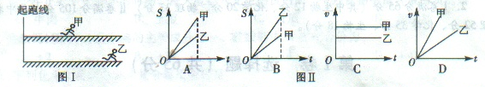

题十三：在“探究摩擦力大小与哪些因素有关”的实验中，同学们提出以下猜想：
A．与压力大小有关
B．与接触面的粗糙程度有关
C．与接触面积大小有关
D．与运动的速度大小有关
为了验证以上猜想是否正确，小刚组的同学利用如图所示装置及有关器材进行实验，实验数据如下：
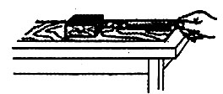
序号 | 实验条件 |  |  | 测力计示数/N
序号 | 长方体木块的放置 | 表面情况 | 压力/N | 测力计示数/N
1 | 平放 | 木板 | 8 | 1.6
2 | 平放 | 木板 | 12 | 2.4
3 | 平放 | 木板 | 16 | 3.2
4 | 侧放 | 木板 | 16 | 3.2
5 | 竖放 | 木板 | 16 | 3.2
6 | 平放 | 木板上铺棉布 | 8 | 2.4
7 | 平放 | 木板上铺毛巾 | 8 | 4.0
(1)由序号为1、2、3的三次实验，可验证猜想_____________________(填字母)。
(2)验证猜想B，应选取序号为________的三次实验。
(3)根据表中信息，能否验证猜想D? ________ (填“能”或“不能”)。

同类题二：
题十四：在探究摩擦力的大小与什么因素有关的实验中，选用的器材有：正方体木块，读数准确的弹簧测力计，粗糙程度均匀的长木板等。
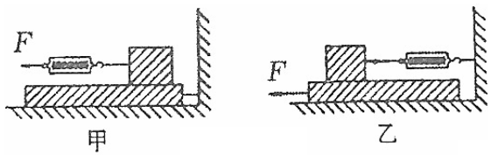
（1）采用如图甲所示的实验装置测量木块与长木板之间的摩擦力时，发现弹簧测力计示数不稳定，很难读数，其原因是 。
（2）为解决上述问题，小娟对实验装置进行了改进，用图乙所示的装置进行实验，解决了上述问题，这是因为 。

题十五：在水平桌面上铺上粗糙程度不同的材料(如毛巾、棉布、木板等)，让小车自斜面顶端从静止开始滑下，三次实验现象如图所示，比较小车沿水平面运动的距离。
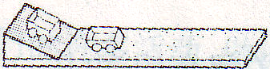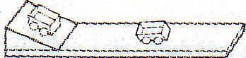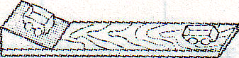
第一次(毛巾表面) 第二次(棉布表面) 第三次(木板表面)
请你观察实验现象，思考后回答：
(1)为了得出科学结论，三次实验中应使小车运动到斜面底端时的速度_ (选填“相等”或“不等”)，即小车应从斜面上的 处释放。
(2)三次实验中，小车在水平面上受到摩擦力最大的是第 次，这说明小车受到摩擦力的大小与接触面的 有关。
(3)进一步推理可知，若水平面绝对光滑(即小车不受摩擦力)，则小车会在水平面上做
运动。

题十六：针对如图所示的实验装置及探究过程中涉及的物理知识，回答下列问题。
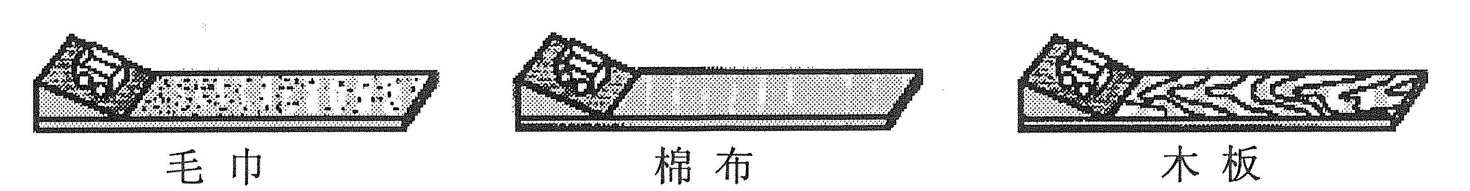
(1)问题：为什么要使小车从同一高度自由滑下?
回答：_____________________________________。
(2)问题：如果运动物体不受力，它将做怎样的运动?
回答：_____________________________________。
(3)请从机械能角度提出一个问题并回答。
问题：_____________________________________。
回答：_____________________________________。

参考答案
题一：A
【解析】泥鳅身上的黏液类似于机械中的润滑油，能起到良好的润滑作用，有利于泥鳅在粘稠的泥浆中游动，A正确；壁虎脚上的刷状肉垫能减小行走产生的噪音，B错；斑马身上的条纹属于保护色，与摩擦无关，C错；蛇身上的粗糙鳞片是角质层，起到保护作用，D错。
题二： B
【解析】本题考查增大摩擦的方法，增大摩擦可以通过增大压力或增大接触面的粗糙程度或用滑动代替滚动的方式来实现。A、D项中的措施均可使两物体间脱离接触，可以减小摩擦；C项中的措施是通过变滑动为滚动以减小摩擦；B项中的措施是通过增大接触面的粗糙程度以增大摩擦的，本题应选B。
题三：D
【解析】本题考查力与运动的关系，根据牛顿第一定律可知，一切物体在没有受到力的作用时，总保持静止状态或匀速直线运动状态，故选项A说法错误；当足球受平衡力作用时，有可能处于静止状态，也有可能处于匀速直线运动状态，故选项B说法错误；力是改变物体运动状态的原因，故选项C说法错误；足球被踢出后能继续运动，是由于足球具有惯性，故选项D说法正确。
题四： C
【解析】除了力的大小方向影响力的作用效果外，力的作用点也影响力的作用效果，A错；惯性属于物体的属性，不能说“受到惯性”，B错；饮料瓶静止在桌面上，运动状态不变，也就是平衡状态，所以一定受平衡力作用，C对；由牛顿第一定律可知，如果运动的物体不受外力作用，将保持静止状态或者匀速直线运动状态，D错。
题五：二力大小相等；转动；二力作用在同一直线上
【解析】本实验中，若砝码不相等则木块就要运动，说明二力平衡的其中一个条件是大小相等；若将木块转动一个角度，则两个力不在同一直线上，木块会转动，说明二力平衡的另一个条件是，作用在同一直线上。
题六：（1）小车 （2）大小；方向 （3）同一直线 （4）a方案对实验结论影响小；因为小卡片的重力忽略不计，它只受两个拉力的作用
【解析】从图中能直观看出b方案中是以小车为研究对象；用a方案进行实验时，用反方向的两个力拉动小卡片，通过改变钩码的个数，可以改变力的大小，用于探究两个力的大小和方向对物体平衡的影响；将小卡片转过一定角度后，使拉动小卡片的两个力不在同一直线上，用于探究不在同一直线上的两个力对物体平衡的影响；比较a、b两个方案，a方案中的小卡片重力可忽略不计，只受两个拉力作用；而b方案中的小车除受两个拉力作用外，还受到摩擦阻力作用，对实验结论的得出会有影响。
题七：3.6；3.6
【解析】物体在水平面上匀速运动时，拉力与摩擦力是一对平衡力，拉力为3.6N，摩擦力也为3.6N；摩擦力的大小只与压力和摩擦面的粗糙程度有关，与拉力的大小无关。
题八：16；32
【解析】摩擦力的大小与接触面的大小无关，只与接触面间的压力大小和接触面的粗糙程度有关，由甲到乙，压力没有变化，接触面也没有变化，A、B一起向右做匀速直线运动，故F₂=F₁=16N；不撤F₂的情况下，B端施加水平向左的推力，使A、B一起向左做匀速直线运动，则摩擦力水平向右，大小不变，故水平向左的推力为32N。
题九：C
【解析】飞机投弹时,不是飞到目标的正上方投弹,而是要提前投掷才能命中目标。这是因为投下的炸弹具有惯性，保持与飞机在水平方向上相同的速度向前运动，所以在落地前，与飞机处于同一竖直直线上（地面上的人也将观察到他们在飞机下面排成直线）。
题十：如图甲所示。
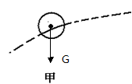
【解析】本题考查运动的物体受力分析，由题意可知投掷在空中的棒球受到的空气阻力忽略，棒球只受到重力的作用。在作重力示意图时，要找到重力作用点即球心，重力方向是竖直向下的。
题十一：0.1；大于
【解析】汽车的速度v=180km/h，行驶的路程$s=\text{18}\text{km}$，由$v=\frac{s}{t}$得，汽车行驶这段路程所需时间$t=\frac{s}{v}=\frac{\text{18km}}{\text{180}\text{km}/h}=0\text{.}\text{1h}$；观察图像，在AB段和CD段上分别取相等的路程，可以看到汽车在AB段上用的时间少，所以汽车在AB段的运动速度大于汽车在CD段的运动速度。
题十二：B
【解析】根据题意可知，符合要求的图象要表示两层含义：一是能表示甲、乙都做匀速直线运动，二是能表示乙的速度大于甲的速度。A、B、C三项中的图象都能表示甲、乙做匀速直线运动，但是A、C项表示了甲的速度大于乙的速度，B项表示了甲的速度小于乙的速度，符合题意；D项中的图象表示甲、乙做加速运动。
题十三：(1)A；(2)1、6、7；(3)不能
【解析】本题考查用控制变量法“探究摩擦力大小与哪些因素有关”。(1)由序号为1、2、3的三次实验，可验证摩擦力大小与压力大小有关；(2)要验证摩擦力大小与接触面的粗糙程度有关，应选取序号为1、6、7的三次实验，因为这三次实验长方体木块的放置相同，压力相同，只有接触面的粗糙程度不同；(3)根据表中信息，不能验证猜想D，因为表格中没有速度大小。
题十四：（1）很难保持木块做匀速直线运动 （2）无论木板怎样运动，木块都处于静止状态，便于读数
【解析】本题考查对探究影响摩擦力大小实验的评估。（1）在甲图中为了使弹簧测力计的示数等于木块受到摩擦力的大小，必须拉着小木块做匀速直线运动，在实际拉动过程中很难保证做的是匀速直线运动，所以弹簧测力计的示数不稳定，很难读数，说明拉力大小发生变化，不是平衡状态，可见本实验很难保持木块做匀速直线运动；（2）图乙的实验保持木块不动，木板运动的方法，此时木板运动时，木块处于静止状态，弹簧测力计的示数保持不变，便于读数。
题十五：⑴相等；同一高度；⑵一；粗糙程度；⑶匀速直线
【解析】理解控制变量法在探究实验中的作用是解题的关键。为了比较小车在不同表面上运动的距离，就要求小车从平面起点运动时，具有相同的速度，只有在实验时让小车从斜面的同一高度处滑下，才能达到上述要求。毛巾表面在三者中最粗糙，因此小车在它上面受到的摩擦力最大，小车运动的距离最短；小车在其他平面上所受摩擦力较小，小车运动的距离较长，并进一步通过推理得出：在理想情况下，如果表面绝对光滑、小车受到的阻力为零，它的速度将不会减慢，将以恒定不变的速度永远运动下去，不仅速度大小不变，而且运动方向也不变，即做匀速直线运动。
题十六：⑴使小车在水平面上的初始速度相同 ⑵匀速直线运动
⑶问题：小车向下运动过程中重力势能如何变化
回答：减小
【解析】依据控制变量法的要求，要探究小车在不同水平面上运动距离的远近的影响因素，需控制小车从斜面的同一高度上自由滑下，使小车在水平面上的初始速度相同；若一个运动物体不受任何外力作用，它将做匀速直线运动；小车从高处滑下时，高度降低、速度增大，重力势能减小，动能增大，重力势能转化为动能。

